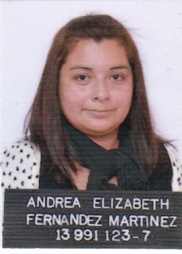
CURRICULUM VITAE

Antecedentes Personales

Nombre : Andrea Elizabeth Fernández Martínez
Cédula de Identidad : 13.991.123 - 7
Nacionalidad : Chilena
Estado Civil : Soltera
Dirección : José Abelardo Núñez block A depto. 502
Lomas de Reñaca, Viña del Mar.
Teléfonos : 66420420 - (032)2875191
Correo Electrónico : an27280@hotmail.com

Antecedentes Educacionales

Educación Básica : Colegio “San Gaspar”
(1986 - 1993)

Educación Media : Liceo “Eduardo de La Barra”
(1994-1998)

Educación Superior

(2010) : Técnico Agrícola y Ganadero
Universidad Santo Tomás.

(2011- 2012) : Técnico en Prevención de Riesgo
Universidad Santo Tomás

2013 : Titulada Técnico en Prevención de Riesgos
Registro SNS al día

ANTECEDENTES LABORALES

(2002-2004) : Vendedora de Falabella Viña Del Mar, área de menaje.

(2004-2007) : Asistente de ventas de Somela, área de electrodomésticos.

(2007-2010) : Asistente de ventas Whirpooll, área de Línea Blanca

(2013) : Práctica Laboral Técnico en Prevención de Riesgos empresa Tecnored.

Funciones realizadas:

-Charlas de Inducción
-Inspecciones.
-Elaboración de matriz de riesgos.
-Participación en el CPHS

2014 : Asistente de ventas, departamento juvenil. Paris

Viña del Mar,Marzo 2015.

